AP1Q4. Camada de aplicação. Cliente - Servidor. Tunelamento SSH.
Aluno: Vinícius Giroti
Professor: Charles Christian Miers
Departamento de Ciência da Computação
Disciplina: Redes de Computadores
- Descrição do protocolo VNC
O protocolo VNC (Virtual Network Computing), também conhecido como RFB (Remote Framebuffer) é um protocolo utilizado para acessar a interface gráfica de um computador remotamente de maneira simples. Ele é aplicado na camada de framebuffer, podendo ser aplicado a todos os sistemas operacionais e fazendo com que um sistema operacional possa acessar outro sistema operacional diferente. O fim da conexão com o qual o usuário interage é conhecido como cliente VNC ou visualizador VNC e o fim que muda o framebuffer é conhecido como servidor VNC. Como o VNC funciona sobre um sistema “thin-client”, demanda poucos requerimentos do cliente.
A parte de display do protocolo funciona sobre uma abordagem simples: “Dada uma posição x, y, desenhe um retângulo de dados”. Todos os sistemas baseados em VNC devem implementar a codificação de “raw-encoding”, no qual é feito um escaneamento da esquerda para a direita no retângulo. Entretanto é permitido que o usuário decida qual o tipo de codificação que será utilizado, o primitivo ou outro melhor, como o “copy-rectangle-encoding”, que copia o retângulo para outro pixel baseado nas informações do framebuffer. Nesse caminho, o uso dessas codificações é baseado nas condições do cliente e do servidor.
Um update representa a mudança de um framebuffer válido para outro e o servidor escolhe qual o tipo de codificação mais apropriado para a conexão. O update dos retângulos é feito de forma adaptativa baseada em demanda, ou seja, um update só é feito quando uma requisição explicita do cliente é feita e todas as telas da conexão mudam a partir da requisição do cliente, o que dá a impressão de adaptativo (quanto mais lenta a conexão, menor a taxa de atualização, quanto mais rápida, maior a taxa de atualização).
O input funciona baseado em um sistema de workstation padrão com teclado e mouse e é enviado ao servidor todas as vezes que o cliente pressiona uma tecla ou botão do mouse.
Para estabelecer uma conexão, o cliente deve fornecer autenticação ao servidor, usando um método de “challenge-response”. A partir do fornecimento de uma senha, o servidor e o cliente passam a negociar o tamanho do desktop, o formato de pixel e o formato de codificação. Caso a conexão venha a ser perdida em algum momento, não haverá consequências adversas devido à natureza sem estado do protocolo.
- Diagrama de sequência port-forwarding com VNC e tunelamento SSH
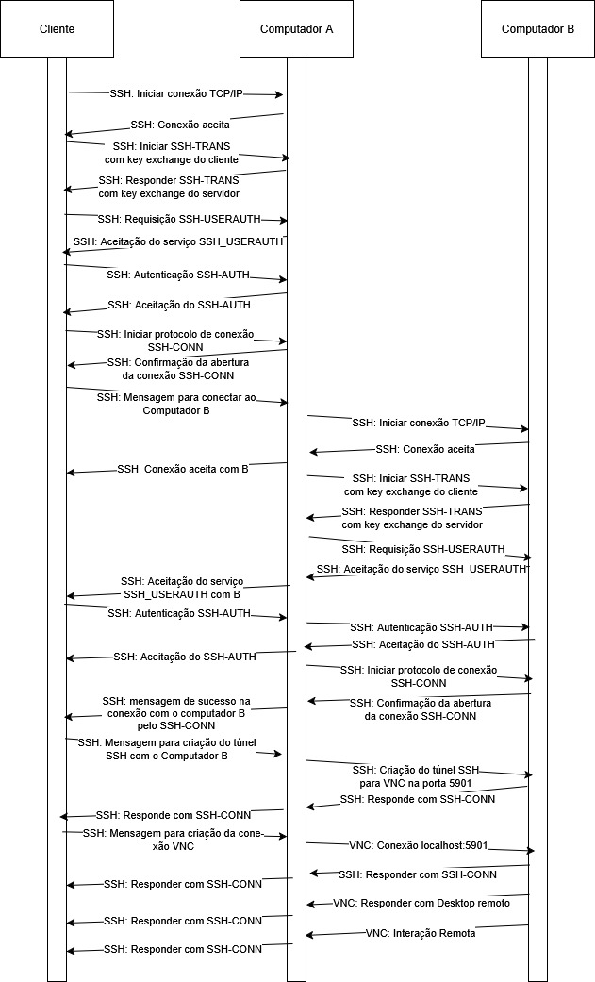
- Comandos e configurações
Para realizar a execução dos comandos e simular a conexão de um cliente em um computador A e, do computador A, acessar o computador B, foram utilizadas 3 máquinas virtuais com o sistema operacional Ubuntu 20.04 LTA em todas. Cada uma das máquinas virtuais foi nomeada, sendo o nome delas elas “Ubuntu1”, simulando o cliente, “Ubuntu2”, simulando o computador A e “Ubuntu3”, simulando o computador B.
Para realizar a simulação, primeiro é necessário preparar o ambiente das máquinas. Em outras palavras, é necessário ir aos computadores com antecedência para realizar todas as instalações necessárias. Para o Computador B (Ubuntu3), instala-se os servidores SSH e VNC com os seguintes comandos:
- sudo apt update
- sudo apt install openssh-server
- sudo apt install tigervnc-standalone-server
Após a instalação, inicia-se o servidor VNC com o seguinte comando:
- vncserver
Esse comando inicia o servidor na porta 5901, a qual é padrão do servidor VNC e exigirá a criação de uma senha para o servidor, que será utilizada para acessá-lo. Por fim, é necessário salvar o endereço de IP da máquina para acessá-la com o SSH posteriormente. Para fazer isso, utiliza-se o comando:
- ip a
Quanto ao computador A (Ubuntu2), é necessário instalar o servidor SSH e o cliente VNC:
- sudo apt update
- sudo apt install openssh-server
- sudo apt install tigervnc-viewer
Após a instalação, também é necessário saber o IP do Computador A, digitando o comando:
- ip a
Em sequência, utiliza-se o PC do cliente (Ubuntu1) para conectar na máquina A e, da máquina A, conectar na máquina B. Para isso, na máquina do cliente, utiliza-se o comando:
- ssh –X <usuário A>@<IP do Computador A>
Após utilizar esse comando com a flag “-X”, a qual permite com que a interface gráfica seja visualizada no pc do cliente, não no computador A, será solicitada a senha do usuário A. Depois de a conexão ser estabelecida, ou seja, com o acesso remoto a A, utilizaremos essa conexão para acessar o computador B e conseguir acesso a sua interface gráfica, fazendo o tunelamento. Para isso, no terminal, digita-se o comando:
- ssh -L 5901:localhost:5901 <Usuário B>@<IP do Computador B>
Esse comando é responsável por gerar uma conexão ssh entre A e B e a flag “-L” é responsável por gerar o tunelamento.
Depois disso, as conexões entre os 3 computadores estão estabelecidas. Entretanto, é necessário acessar o viewer do VNC no Computador A para conectar-se ao VNC server no Computador B. Com a conexão já estabelecida no terminal atual, ele deve ser mantido aberto e cria-se um novo terminal no PC do cliente. Nesse novo terminal, a conexão com A será acessada novamente, com o mesmo comando utilizado anteriormente:
- ssh –X <usuário A>@<IP do Computador A>
Após isso, basta conectar-se com o servidor VNC do Computador B pelo vncviewer de A, com o seguinte comando:
- vncviewer localhost:5901
Com isso, a interface gráfica de B será transmitida ao Computador do cliente.
- Referências
OPENSSH/SSH Protocols. In: WIKIBOOKS, a coleção de livros didáticos de conteúdo aberto. [S. l.], 15 set. 2022. Disponível em: https://en-wikibooks-org.translate.goog/wiki/OpenSSH/SSH_Protocols?_x_tr_sl=en&_x_tr_tl=pt&_x_tr_hl=pt&_x_tr_pto=tc. Acesso em: 23 set. 2025.

RICHARDSON, T., STAFFORD-FRASER, QUENTIN. WOOD, K.R. HOPPER, Andy. Virtual Network Computing. 1998. Internet Computing, IEEE. 2. 33 - 38. 10.1109/4236.656066.

